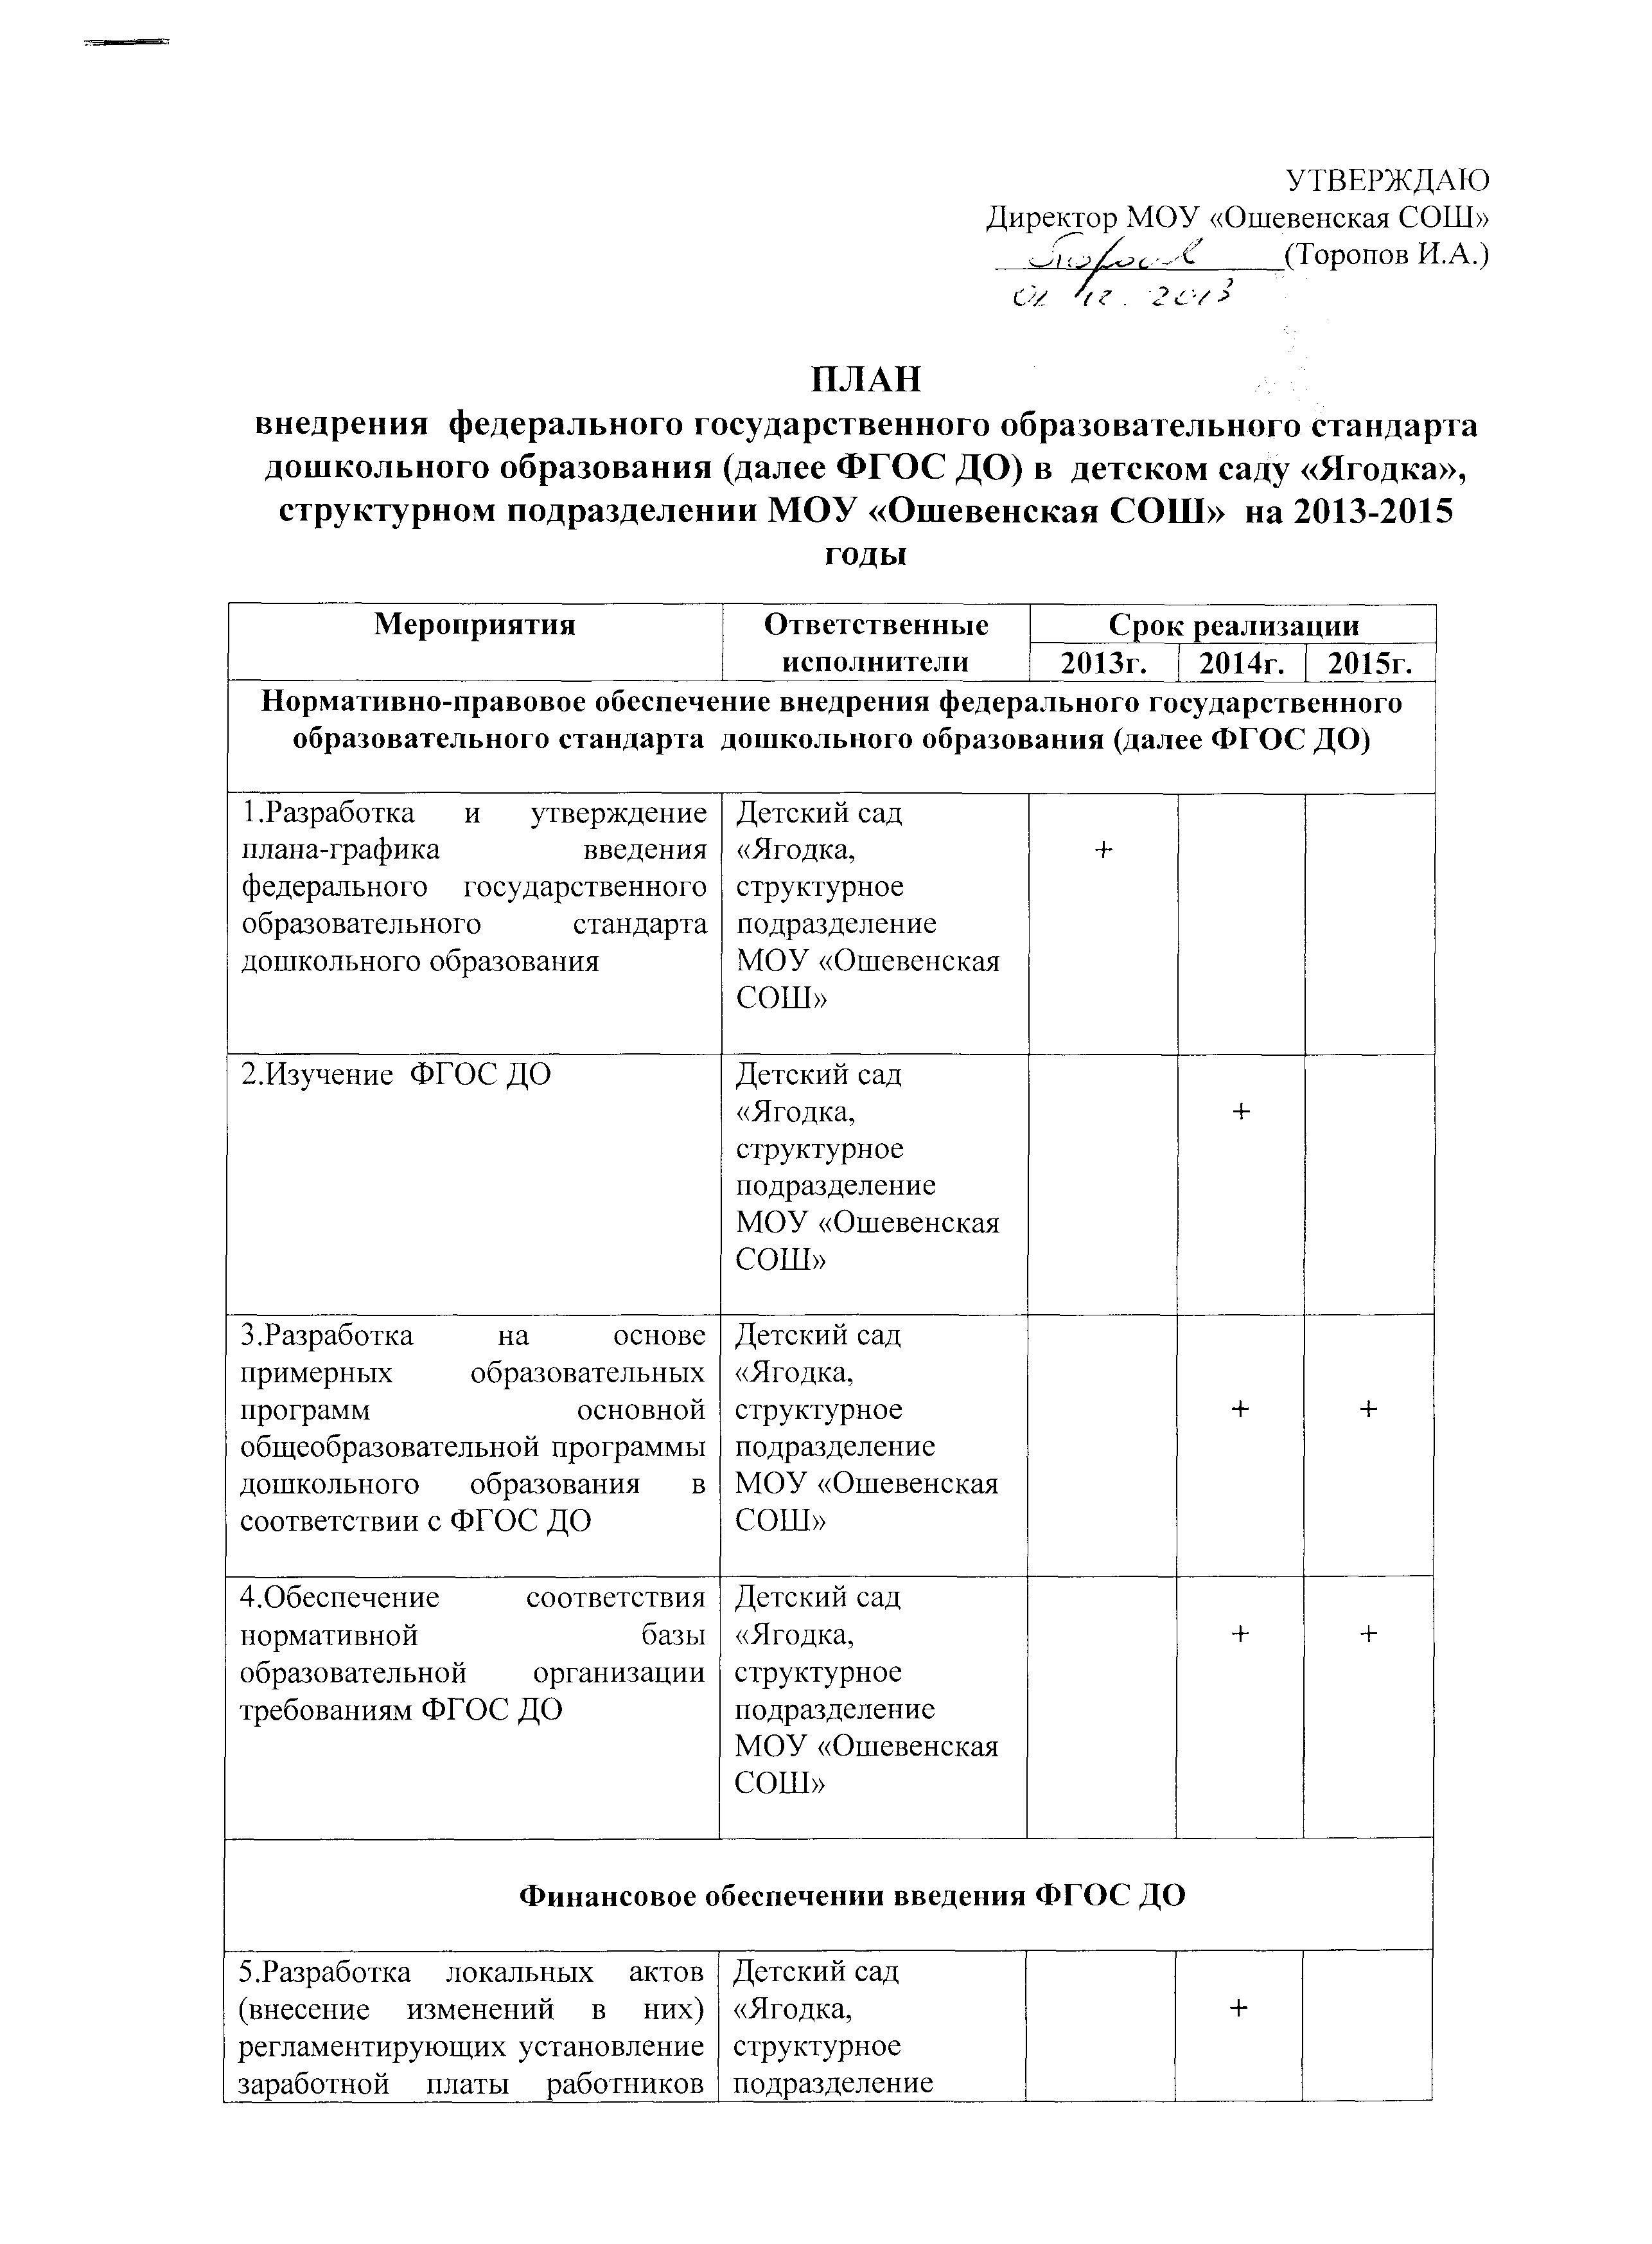

6.Повышения квалификации руководителя дошкольной образовательной организации по вопросам введения ФГОС ДО | Детский сад «Ягодка, структурное подразделение МОУ «Ошевенская СОШ» |  | +  (1 чел)
7.Обеспечение повышения квалификации педагогических кадров по вопросам введения ФГОС | Детский сад «Ягодка, структурное подразделение МОУ «Ошевенская СОШ» |  | +  (1чел.)
8.Обеспечение повышения квалификации младшего воспитателя | Детский сад «Ягодка, структурное подразделение МОУ «Ошевенская СОШ» |  | +  (1чел.)
9.Обеспечение соответствия материально-технической базы образовательной организации требованиям ФГОС ДО | Детский сад «Ягодка, структурное подразделение МОУ «Ошевенская СОШ» |  | + | +
10.Обеспечене соответствия санитарно-гигиенических условий требованиям ФГОС ДО | Детский сад «Ягодка, структурное подразделение МОУ «Ошевенская СОШ» |  | + | +
11.Обеспечение соответствия предметно-пространственной развивающей среды требованиям ФГОС ДО | Детский сад «Ягодка, структурное подразделение МОУ «Ошевенская СОШ» |  | + | +

